ПРАЗДНИК ПЕРВОЙ ОЦЕНКИ
По итогам первой четверти второклассники впервые получили четвертные оценки. В честь этого события для них был организован праздник.
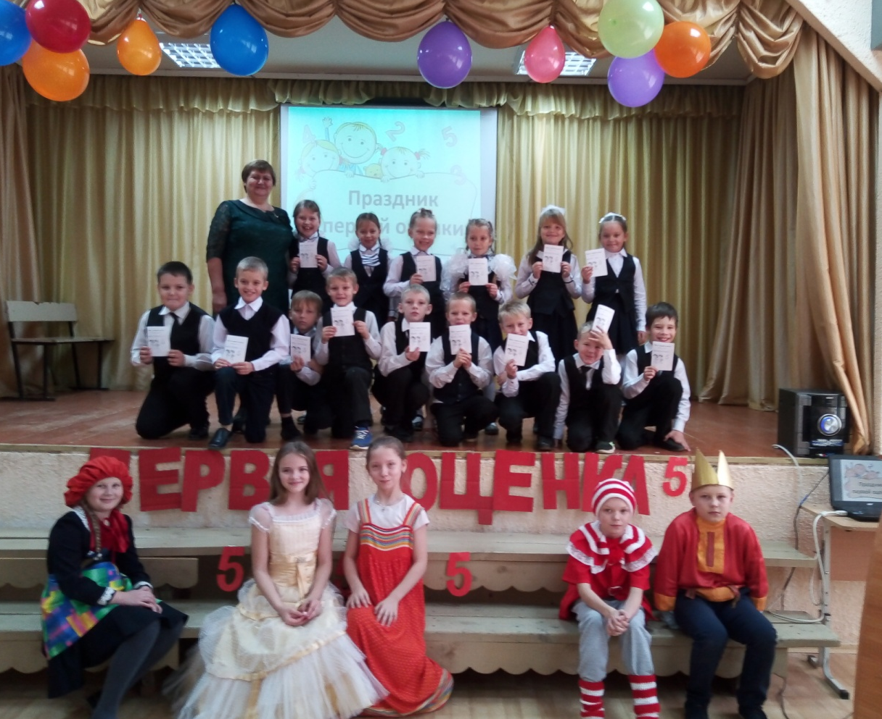
Начался праздник с «презентации оценок», роль которых исполнили родители. «Единичка», «Двойка», «Тройка» и их сестрички «Четвёрка» и «Пятёрка» расхваливали себя и призывали ребят выбрать каждую из них как главную оценку в обучении. Но второклассники хором ответили, что им больше всех нравится оценка «пять».
Затем ребята расшифровали названия уроков в дневнике Буратино. А Мальвина провела первый урок – русский язык. Второклассникам предлагалось найти ответ на вопрос в одном из слов предложения. Ребята успешно справились с заданием.
Красная Шапочка провела урок математики, на котором второклассники решали интересные задачки.
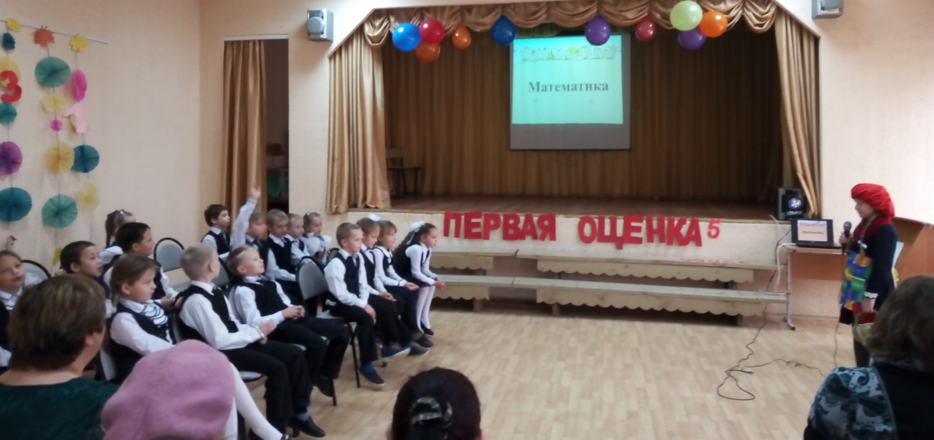
Золушка провела сразу два урока: урок танцев и урок дружбы. Ребята отлично выполняли движения за Золушкой под музыку «Если весело живётся».
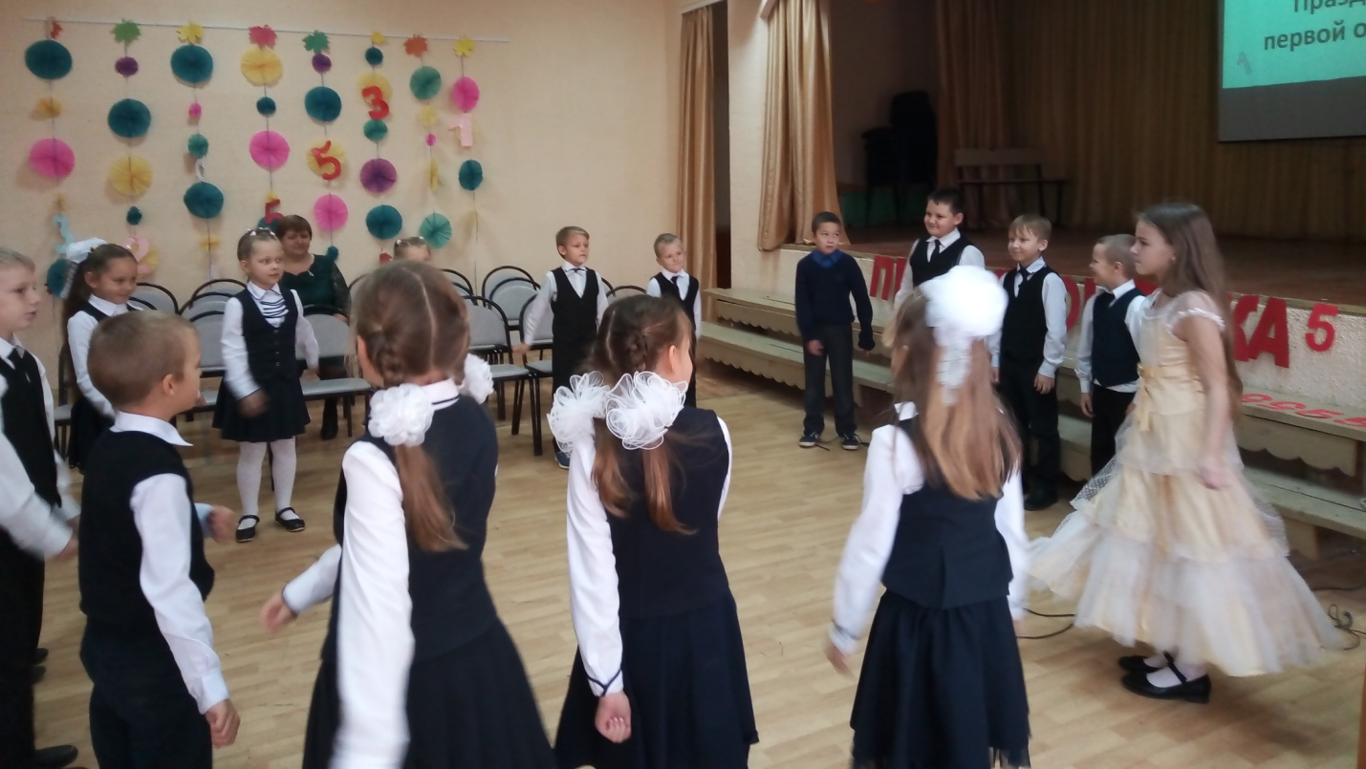
Василиса прекрасная проверила у второклассников знание сказок. Дети очень быстро отгадывали сказочных героев, которым принадлежат «потерянные вещи».
На уроке окружающий мир второклассники вспомнили с Иваном царевичем повадки животных.
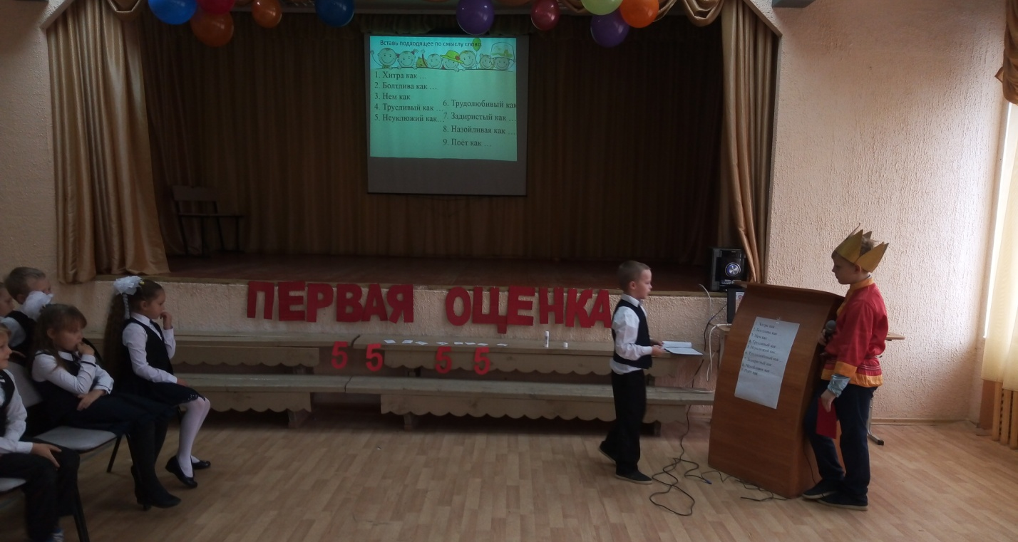
Финалом праздника стало вручение табелей с первыми отметками, которые подготовила для своих учеников классный руководитель – Мелехова Валентина Владимировна.
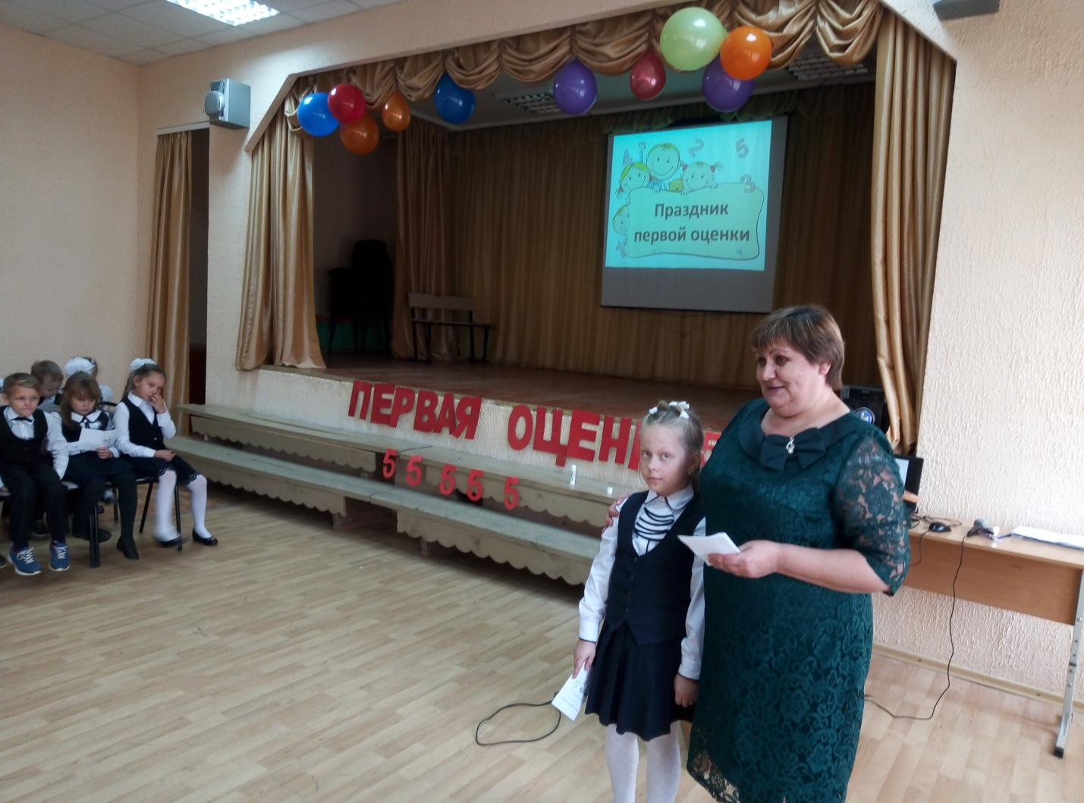
Роль сказочных героев исполнили ученики 4 класса:
Мальвина – Татаркина Варвара;
Буратино – Баев Павел;
Красная Шапочка – Лукина Елизавета;
Золушка – Зольникова Дарья
Василиса – Гормилова Софья
Иван Царевич – Гагарин Михаил

Мероприятие подготовила педагог-организатор: Лукина О.П.

